67PM2 - Âu Tuấn Kiệt - 3000467 - Lab6(b)
Lập trình Shell (2)
1. Viết script in ra các hình sau
Hình chữ nhật: thông số dài, rộng là các tham số của script
Các hình còn lại: chỉ cần 1 kích thước là đủ để vẽ
chu_nhat | tam_giac_duoi | tam_giac_tren | tam_giac_so
* * * * *  * * * * *  * * * * *  * * * * * | *  * *  * * *  * * * * | * * * *  * * *  * *  * | 1  2 3  4 5 6  7 8 9 10
- Tạo file script:
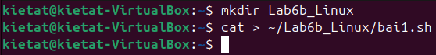
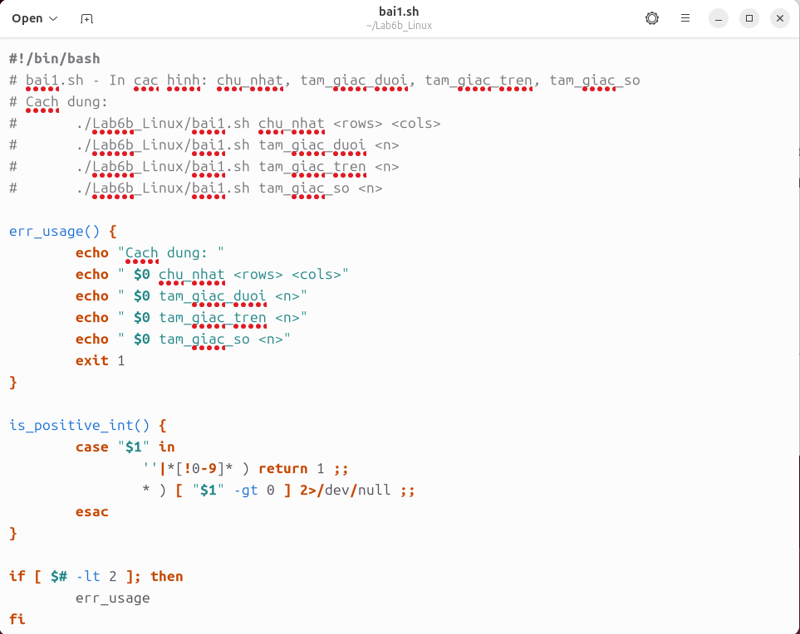
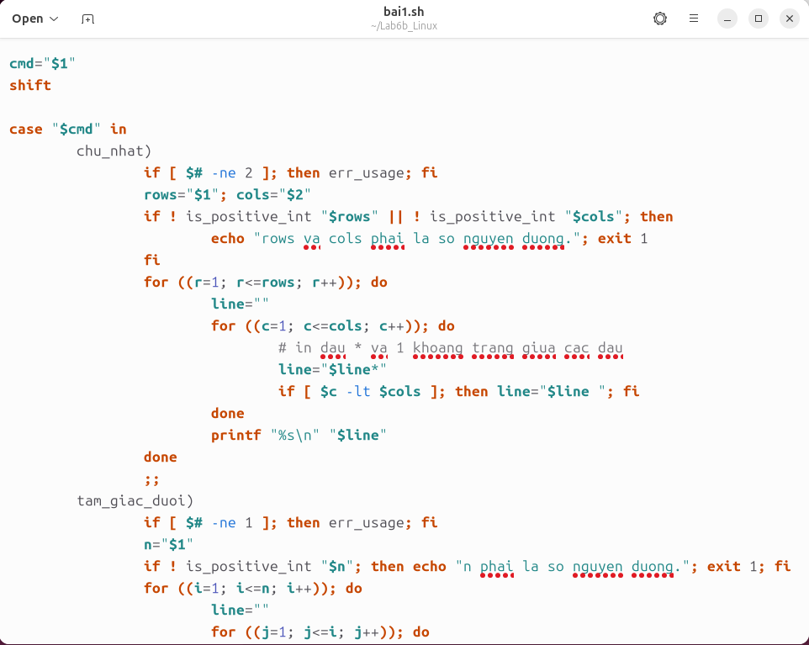
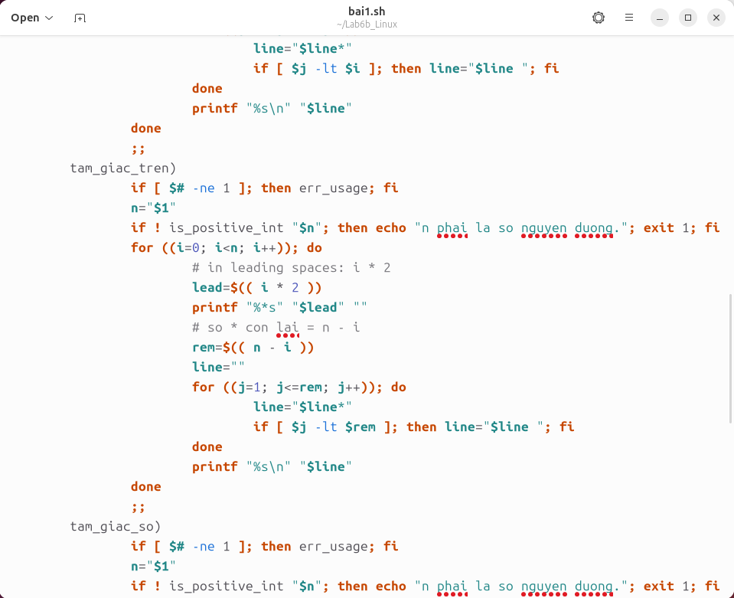
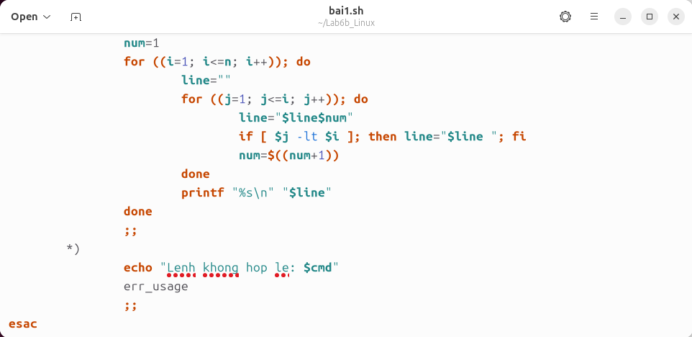
- Sau khi nhập nội dung như trên, quay lại Terminal và nhấn Ctrl+D để thoát lệnh cat.

- Cấp quyền thực thi:

- Chạy chương trình:
- Trường hợp 1 (hình chữ nhật):
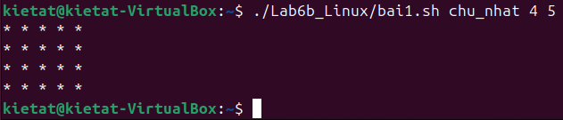

- Trường hợp 2 (tam giác dưới):
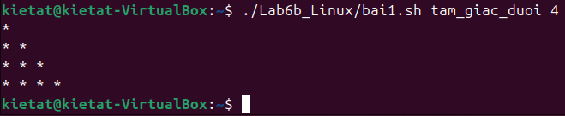

- Trường hợp 3 (tam giác trên):
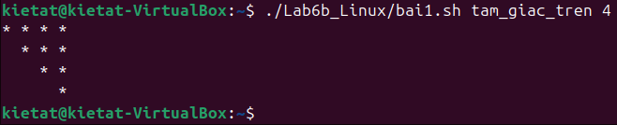

- Trường hợp 4 (tam giác số):
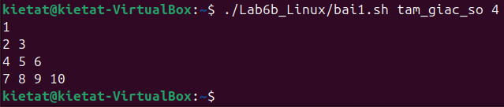

- Trường hợp 5 (không truyền đủ 2 tham số):
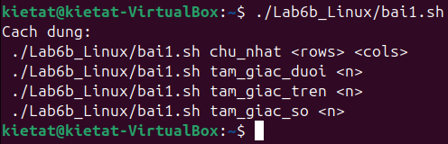
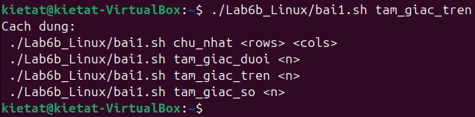
2a. Viết chương trình tính tổng các tham số nhập vào từ dòng lệnh
Ví dụ: $ tong 3 2 4 5 7
In ra kết quả: Tong cac so la: 21
- Tạo file script:
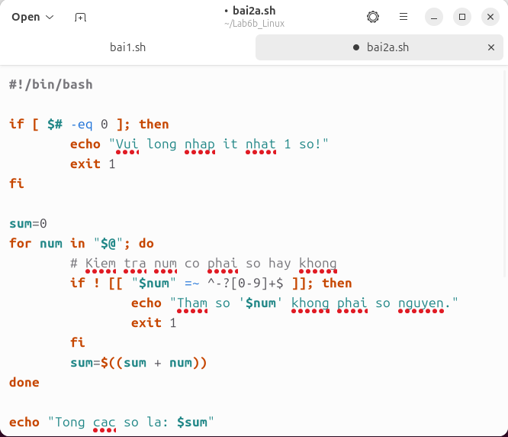
- Sau khi nhập nội dung như trên, quay lại Terminal và nhấn Ctrl+D để thoát lệnh cat.

- Cấp quyền thực thi:

- Chạy chương trình:
- Trường hợp 1 (có ít nhất 1 tham số và tất cả là số nguyên):
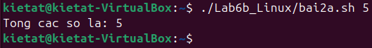
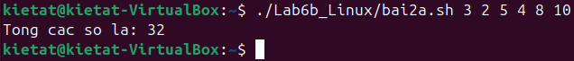

- Trường hợp 2 (có tham số không phải số nguyên):
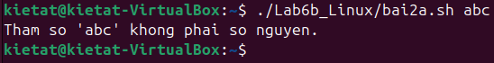
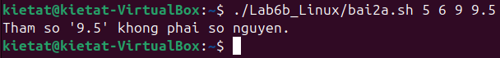

- Trường hợp 3 (không truyền tham số nào):
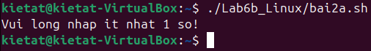
2b. Hãy lập chương trình cho phép người dùng tìm số lớn nhất trong số các tham số dòng lệnh.
Ví dụ: $lon_nhat 3 2 4 5 7
In ra kết quả: So lon nhat la: 7
- Tạo file script:
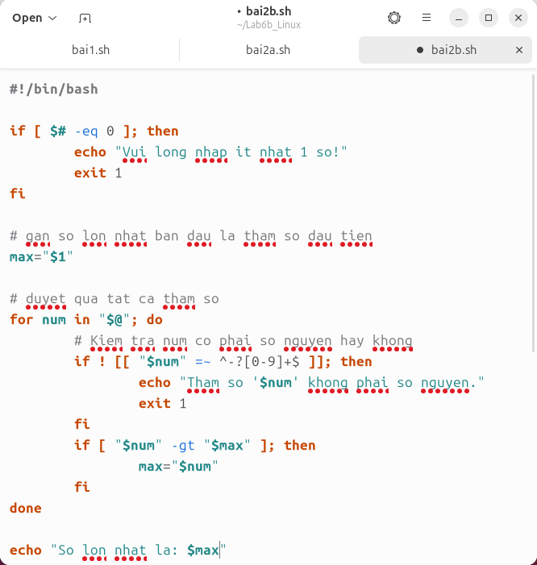
- Sau khi nhập nội dung như trên, quay lại Terminal và nhấn Ctrl+D để thoát lệnh cat.
- Cấp quyền thực thi:

- Chạy chương trình:
- Trường hợp 1 (có ít nhất 1 tham số và tất cả là số nguyên):
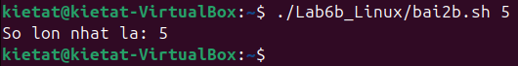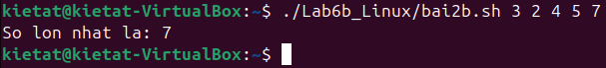
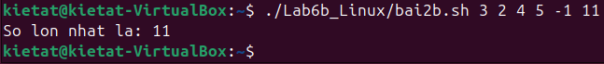

- Trường hợp 2 (có ít nhất 1 tham số không phải số nguyên):
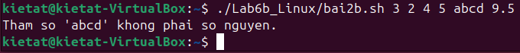

- Trường hợp 3 (không truyền tham số nào):
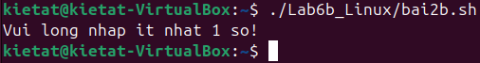
3. Hãy lập chương trình in ra số ngày của một tháng trong năm.
Ví dụ: $ songay 3 2011
In ra kết quả: Thang 3 cua nam 2011 co 31 ngay
Ví dụ: $ songay 2 2000
In ra kết quả: Thang 2 cua nam 2000 co 29 ngay
- Tạo file script:
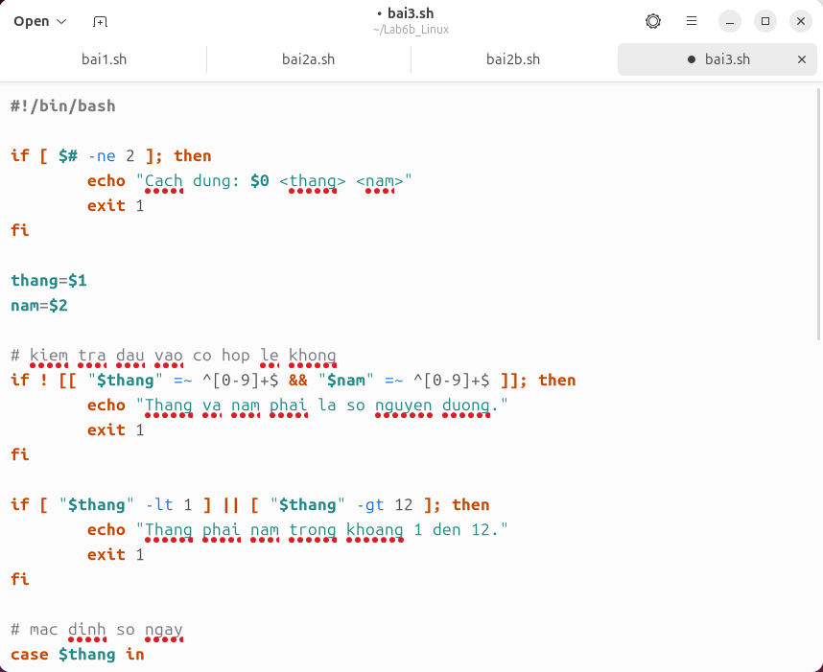
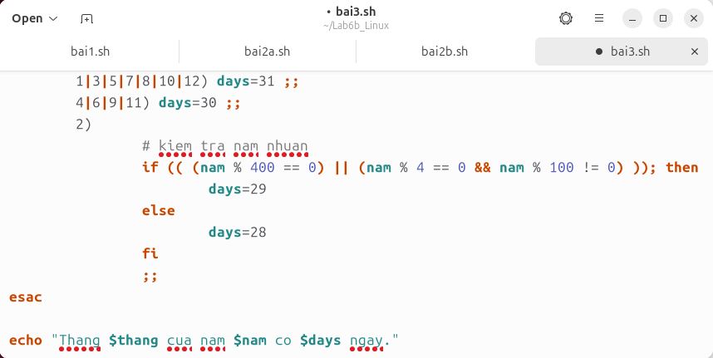
- Sau khi nhập nội dung như trên, quay lại Terminal và nhấn Ctrl+D để thoát lệnh cat.

- Cấp quyền thực thi:

- Chạy chương trình:
- Trường hợp 1 (cả 2 tham số hợp lệ):
- Các tháng có 31 ngày:
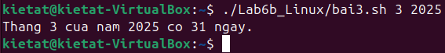

- Các tháng có 30 ngày:
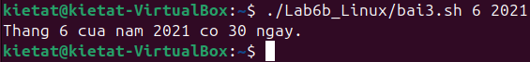

- Tháng 2 có 28 ngày đối với năm không nhuận:
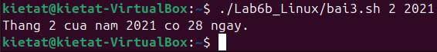

- Tháng 2 có 29 ngày đối với năm nhuận:
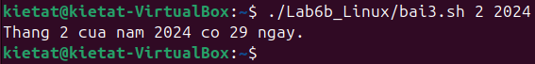

- Trường hợp 2 (tham số thứ nhất không hợp lệ):
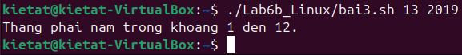
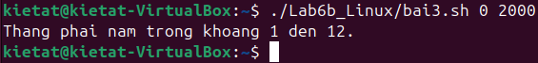

- Trường hợp 3 (ít nhất 1 tham số không phải số nguyên dương):
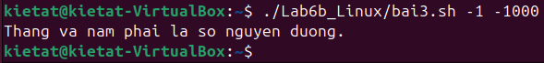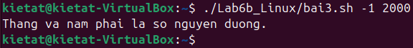

- Trường hợp 4 (không truyền đủ 2 tham số):
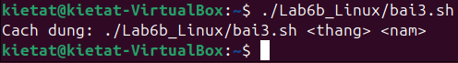
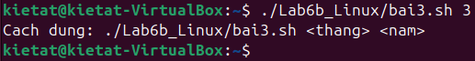

4. Viết chương trình tính giai thừa của n theo 2 cách: dùng vòng lặp for, dùng vòng lặp while.
- Tạo file script:
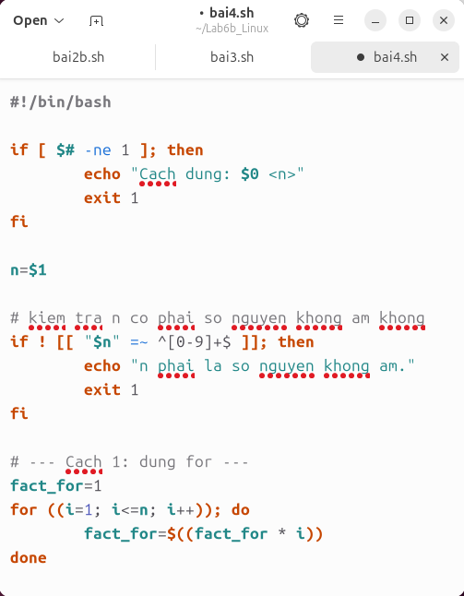
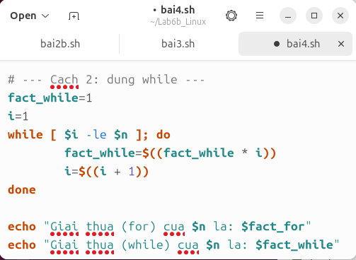
- Sau khi nhập nội dung như trên, quay lại Terminal và nhấn Ctrl+D để thoát lệnh cat.

- Cấp quyền thực thi:

- Chạy chương trình:
- Trường hợp 1 (tham số hợp lệ):
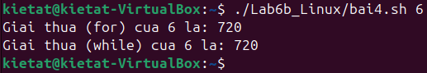
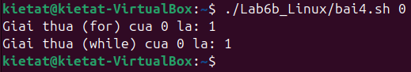

- Trường hợp 2 (tham số không hợp lệ):
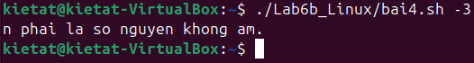

- Trường hợp 3 (không truyền tham số nào hoặc truyền nhiều hơn 1 tham số):
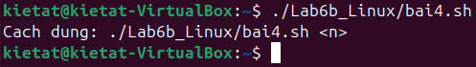
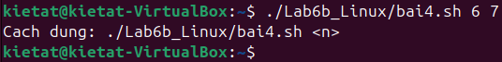
5a. Hãy lập chương trình cho phép nhập vào một đường dẫn tuyệt đối, đưa ra thông báo nếu nhập đường dẫn sai, nếu nhập đúng thì đưa ra các quyền của người sử dụng đối với đường dẫn đó.
- Tạo file script:
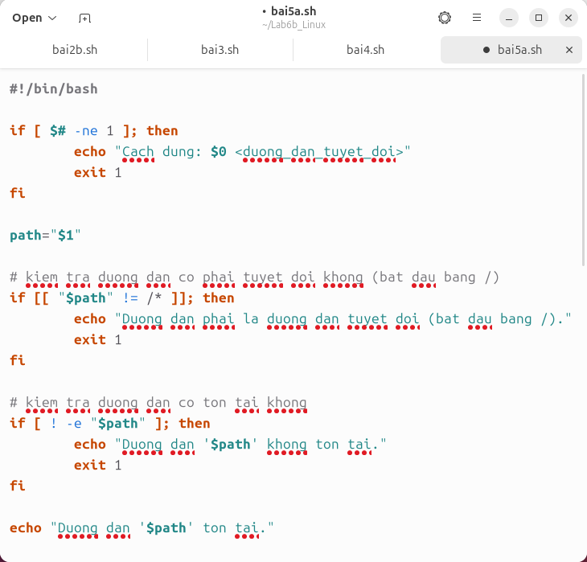
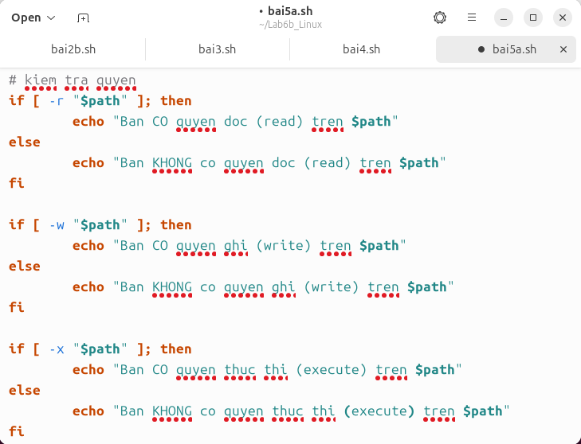
- Sau khi nhập nội dung như trên, quay lại Terminal và nhấn Ctrl+D để thoát lệnh cat.

- Cấp quyền thực thi:

- Chạy chương trình:
- Trường hợp 1 (đường dẫn tồn tại):
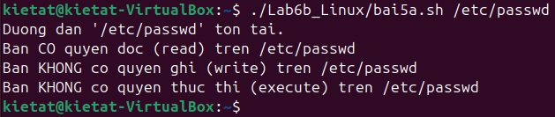

- Trường hợp 2 (đường dẫn không tồn tại):
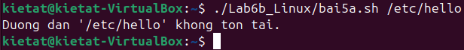

- Trường hợp 3 (không phải đường dẫn tuyệt đối):
- Trường hợp 4 (không truyền tham số):
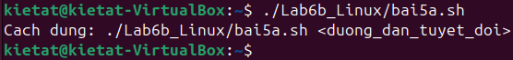
5b. Với 10 file/thư mục (bất kỳ) của /etc, em hãy hiển thị thông tin chi tiết về chúng theo dạng “thân thiện” hơn.
Ví dụ:
adduser.conf
Day la mot file
Ban co quyen doc adduser.conf
Ban khong co quyen ghi trong adduser.conf
Ban khong so huu adduser.conf
Ban khong phai thanh vien cua nhom so huu adduser.conf
- Tạo file script:
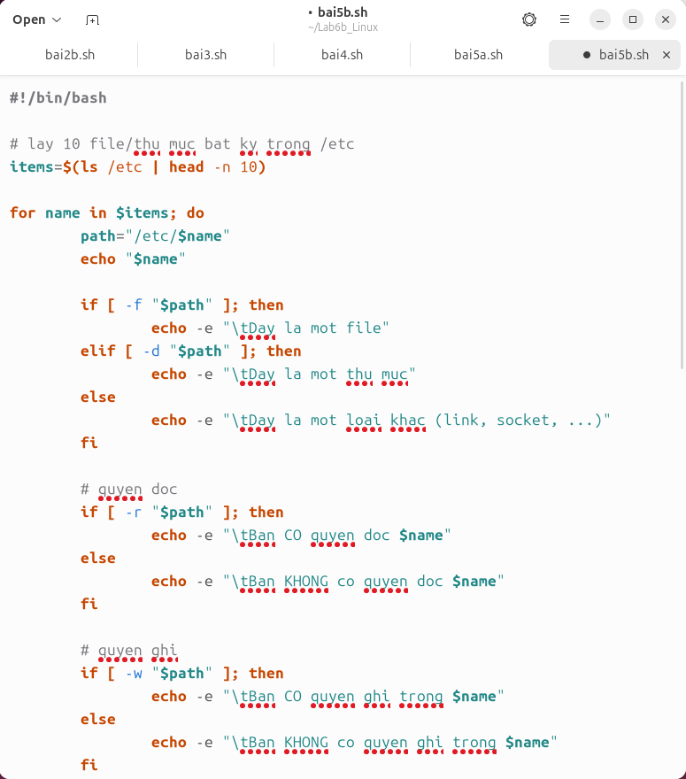
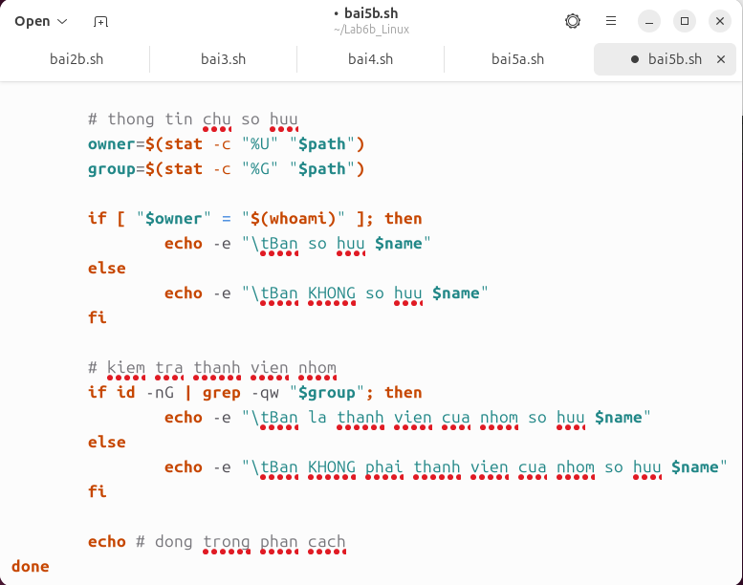
- Sau khi nhập nội dung như trên, quay lại Terminal và nhấn Ctrl+D để thoát lệnh cat.

- Cấp quyền thực thi:

- Chạy chương trình và kết quả:
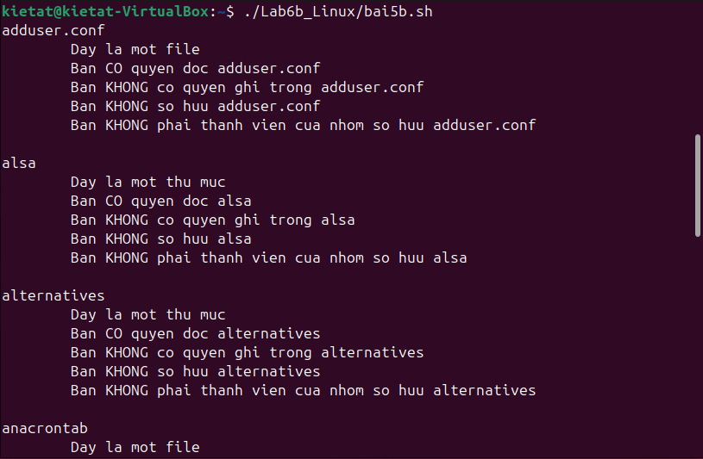
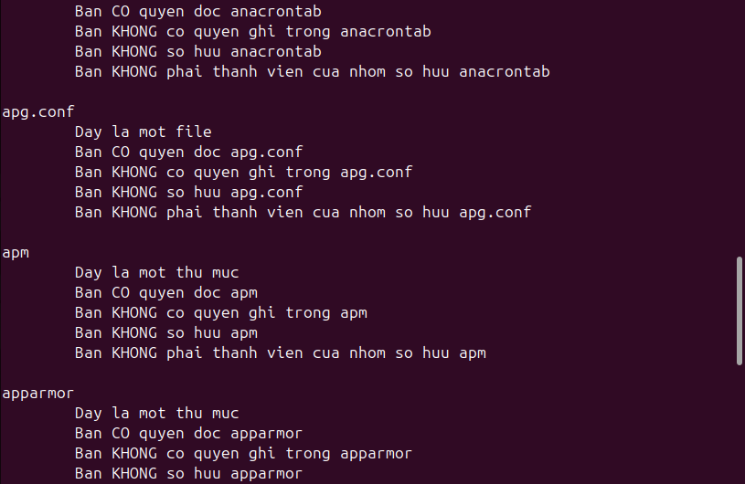
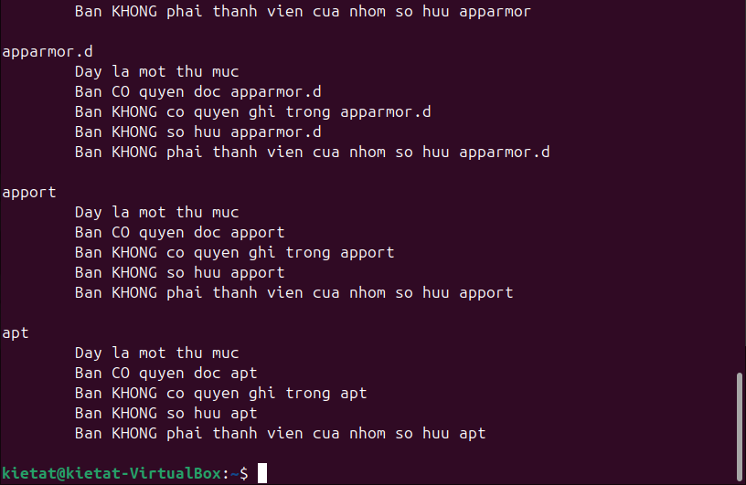
6. Với các file mà em có quyền đọc trong thư mục /etc, em hãy copy về ~/myetc và chuyển thành file dạng txt
Ví dụ: với file adduser.conf thì chuyển thành ~/myetc/adduser.conf.txt
- Tạo file script:
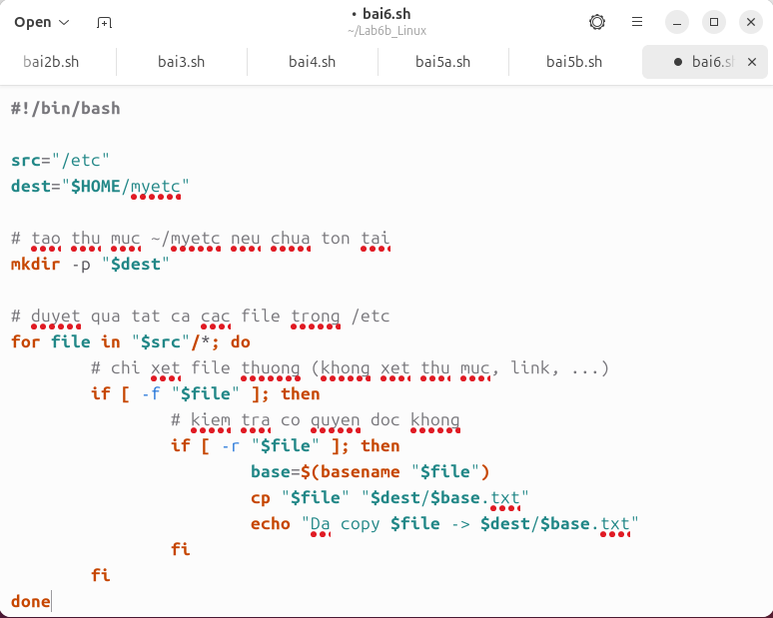
- Sau khi nhập nội dung như trên, quay lại Terminal và nhấn Ctrl+D để thoát lệnh cat.

- Cấp quyền thực thi:

- Chạy chương trình và kết quả:
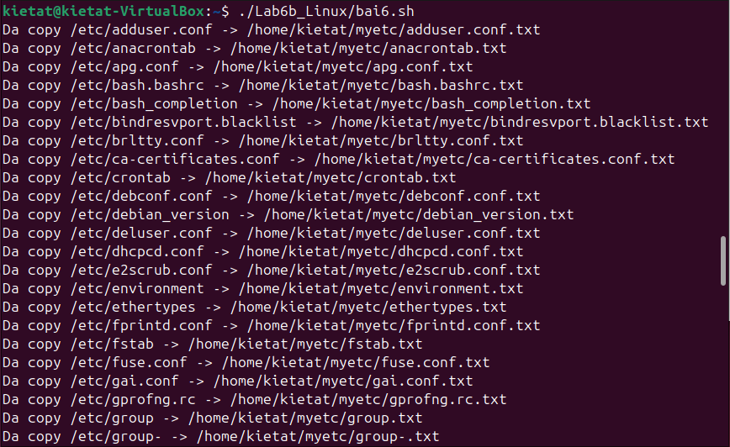
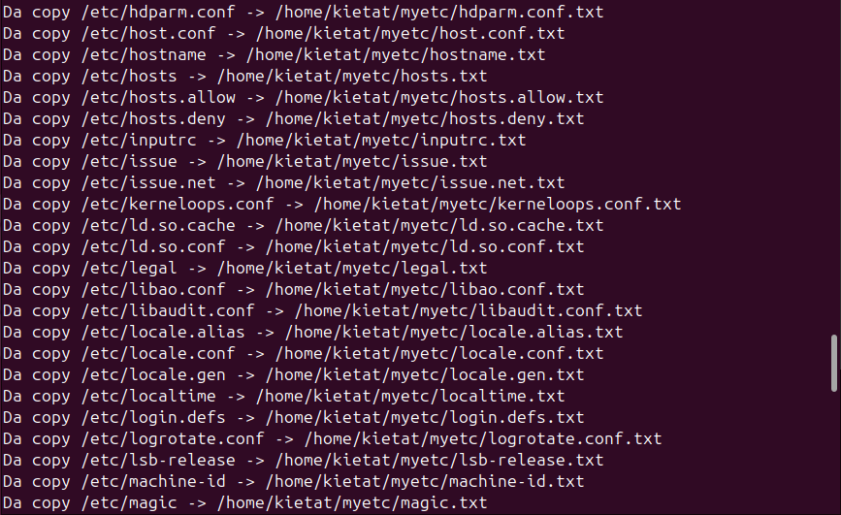
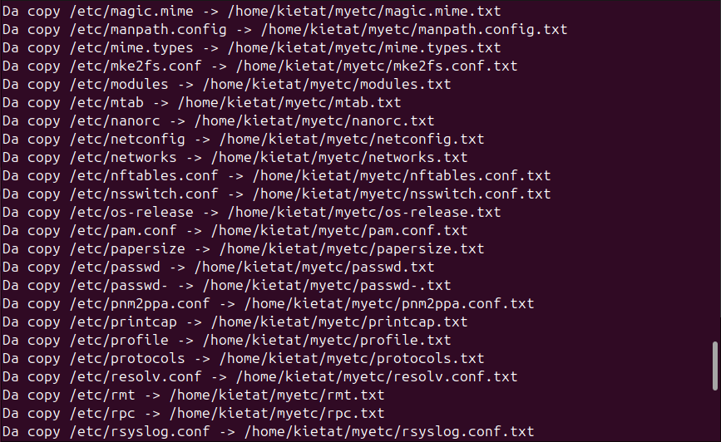
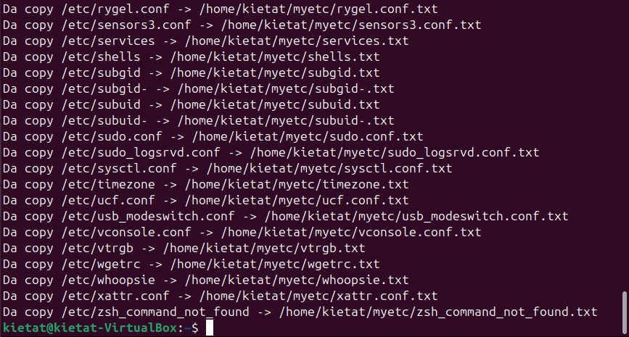
7. Thực hiện lại bài hiển thị thông tin về các đường dẫn trong $PATH theo dạng thân thiện hơn. Sau đó thực hiện chương trình để xem kết quả. Chuyển sang tài khoản root. Thực hiện lại chương trình và so sánh kết quả.
- Tạo file script:
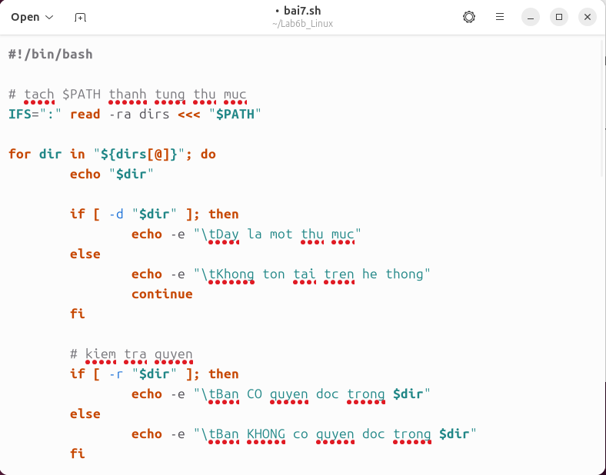
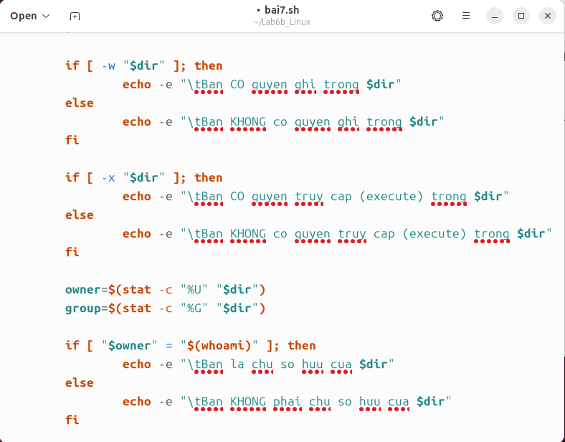
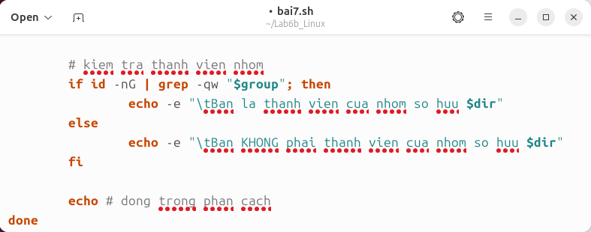
- Sau khi nhập nội dung như trên, quay lại Terminal và nhấn Ctrl+D để thoát lệnh cat.

- Cấp quyền thực thi:

- Chạy chương trình và kết quả:
- Tài khoản thường:
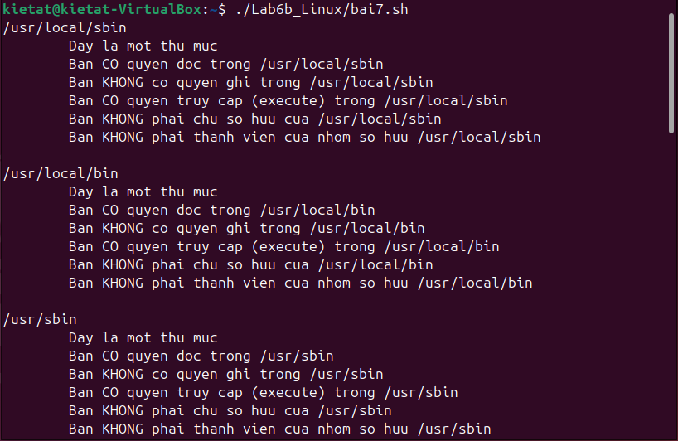
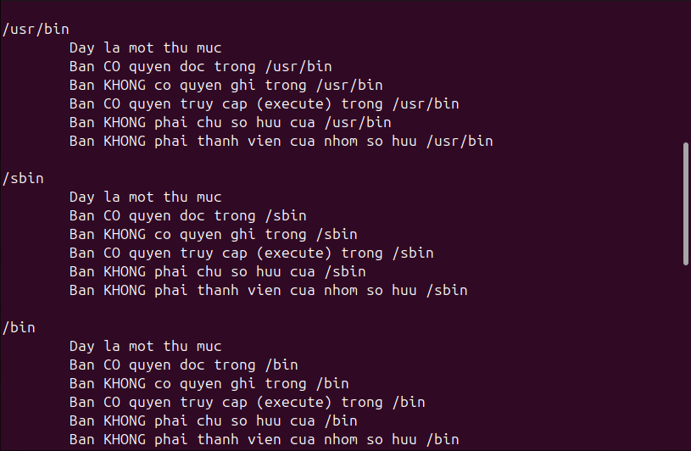
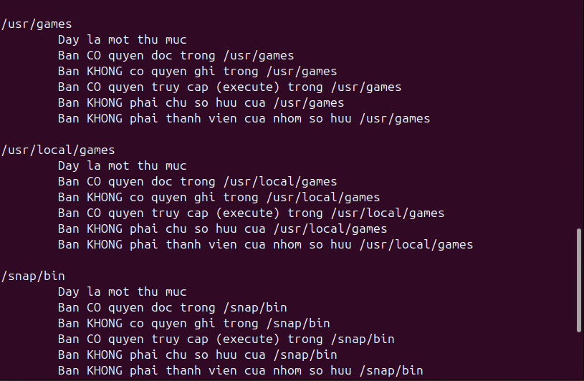
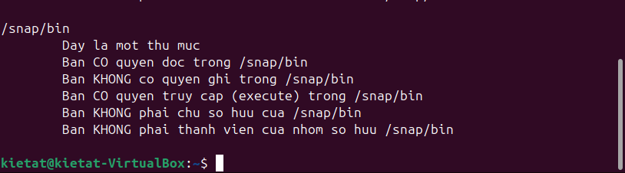

- Tài khoản root:
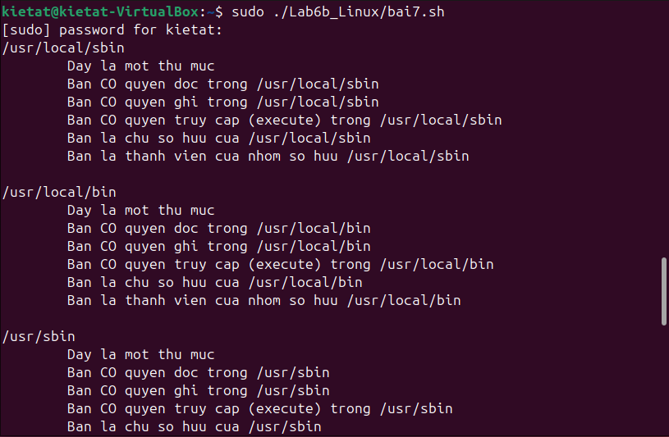
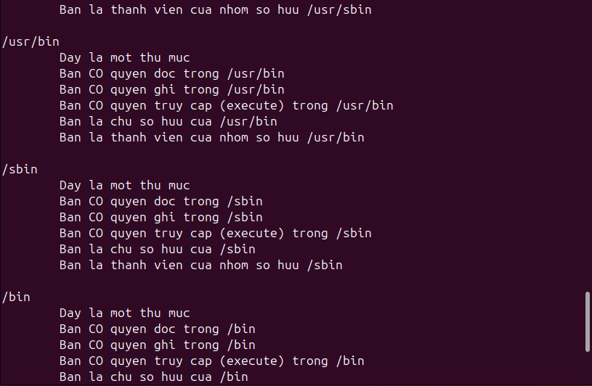
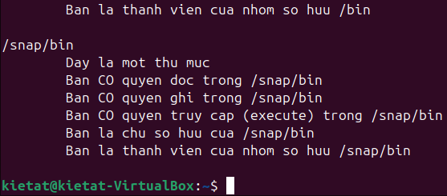
8. Trong chương trình của em có một biến lưu giá trị password (là một chuỗi bất kỳ nào đó). Chương trình cho phép nhập một giá trị gọi là mật khẩu. Nếu mật khẩu trùng password thì thông báo “Chuc mung ban”, nếu mật khẩu nhập sai thì yêu cầu nhập lại, nhưng không được nhập quá 5 lần, nếu nhập quá thì thông báo ra là “Khoa tai khoan”. Gợi ý: dùng vòng lặp while hoặc until kết hợp với biến đếm vòng lặp.
- Tạo file script:
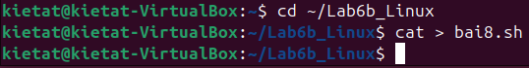
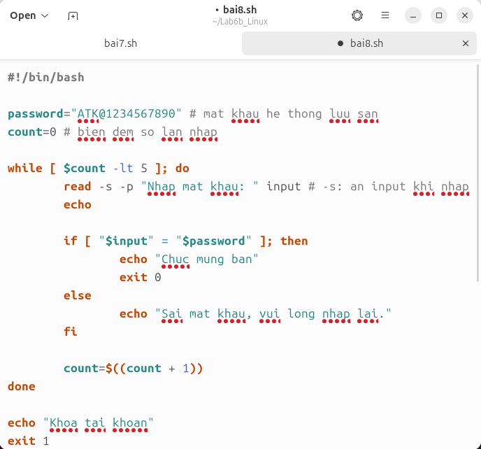
- Sau khi nhập nội dung như trên, quay lại Terminal và nhấn Ctrl+D để thoát lệnh cat.

- Cấp quyền thực thi:

- Chạy chương trình và kết quả:
- Trường hợp 1 (nhập mật khẩu đúng ngay lần đầu):
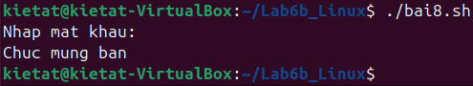

- Trường hợp 2 (nhập lại mật khẩu nếu sai ở những lần đầu đến khi đúng):
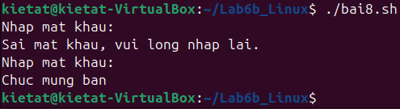

- Trường hợp 3 (nhập mật khẩu 5 lần đều sai):
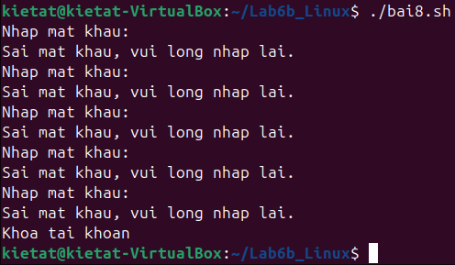
9. Sử dụng chương trình gợi ý để viết chương trình mới:
a. Chương trình đếm số dòng của một tập tin (tương tự $ wc –l file)
- Minh họa các cấu trúc if then fi, while do done, và cách sử dụng [], $(()).
- Tập tin demdong.sh
#!/bin/sh
echo "Chuong trinh dem so dong cua tap tin $1"
n=0
while read line
do
n=$(($n + 1))
done < $1
echo "So dong cua tap tin $1 la : $n"
exit 0
- Chạy chương trình :
chmod a+x demdong.sh
./demdong bai1.txt
- Tạo file script:
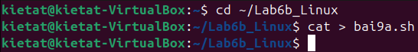
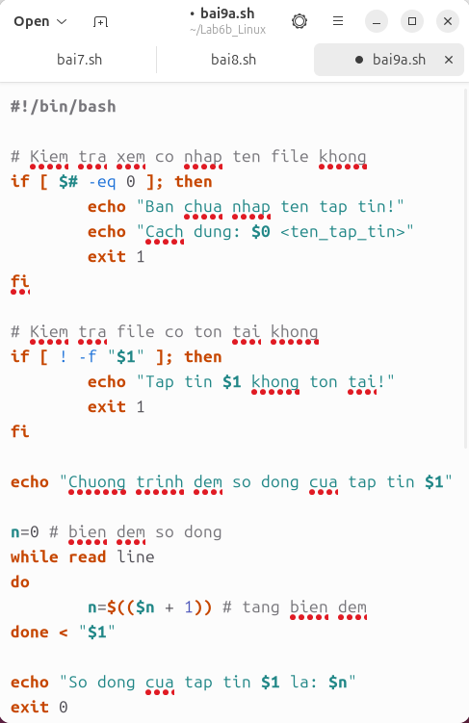
- Sau khi nhập nội dung như trên, quay lại Terminal và nhấn Ctrl+D để thoát lệnh cat.

- Cấp quyền thực thi:
- Chạy chương trình và kết quả:
- Trường hợp 1 (tập tin tồn tại):
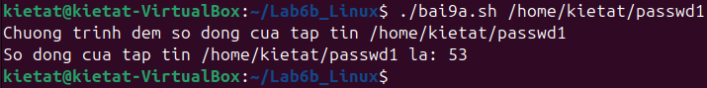

- Trường hợp 2 (tập tin không tồn tại):

- Trường hợp 3 (chưa nhập tên tập tin là tham số thứ nhất):
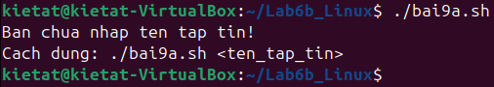
b. Chương trình đếm số từ của một tập tin (tương tự $wc –w file)
- Minh họa các cấu trúc for do done, while do done.
- Tập tin demtu.sh
#!/bin/sh
echo "Chuong trinh dem so tu cua tap tin $1"
n=0
while read line
do
for wd in $line
do
n=$(($n + 1))
done
done < $1
echo "Tong so tu cua tap tin $1 la : $n"
exit 0
- Chạy chương trình :
chmod a+x demtu.sh
./demtu bai1.txt
- Tạo file script:
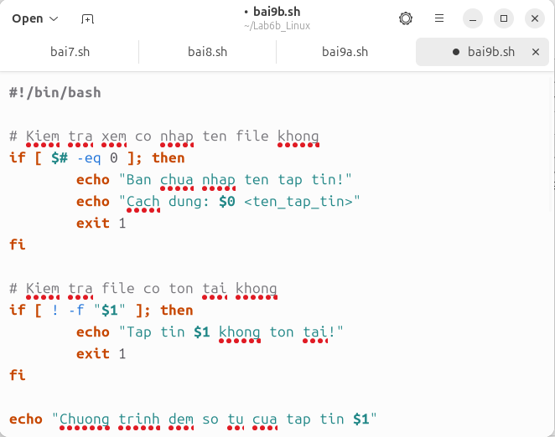
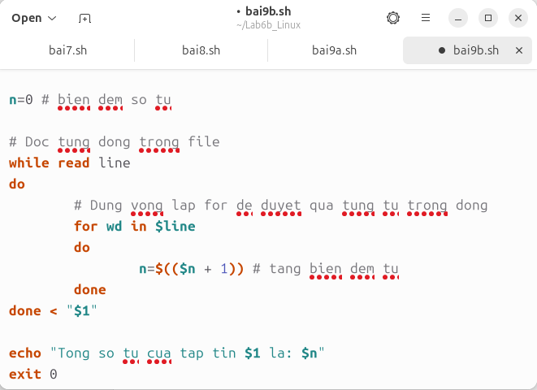
- Sau khi nhập nội dung như trên, quay lại Terminal và nhấn Ctrl+D để thoát lệnh cat.
- Cấp quyền thực thi:

- Chạy chương trình và kết quả:
- Trường hợp 1 (tập tin tồn tại):
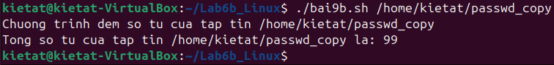

- Trường hợp 2 (tập tin không tồn tại):

- Trường hợp 3 (chưa nhập tên tập tin là tham số thứ nhất):
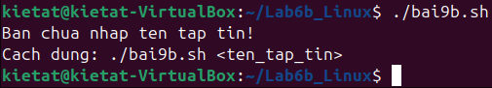
Hỏi: Từ 2 chương trình gợi ý a & b ở trên, em hãy viết chương trình mywc thực hiện đếm số dòng, số từ trong tập tin, với các cách dùng như sau:
$ mywc file
đưa ra số dòng, số từ của tập tin đó
Tham số:
-l : đưa ra số dòng của file
-w: đưa ra số từ của file
Chú ý: Không được sử dụng wc ☺
- Tạo file script:
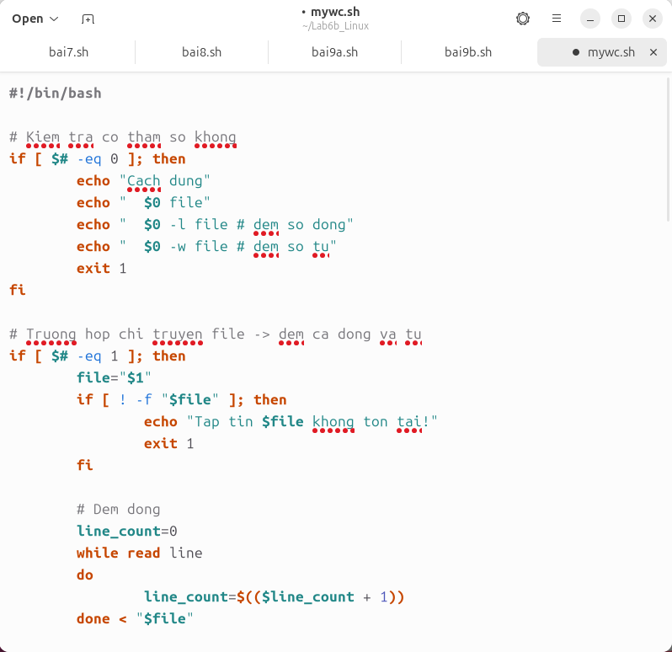
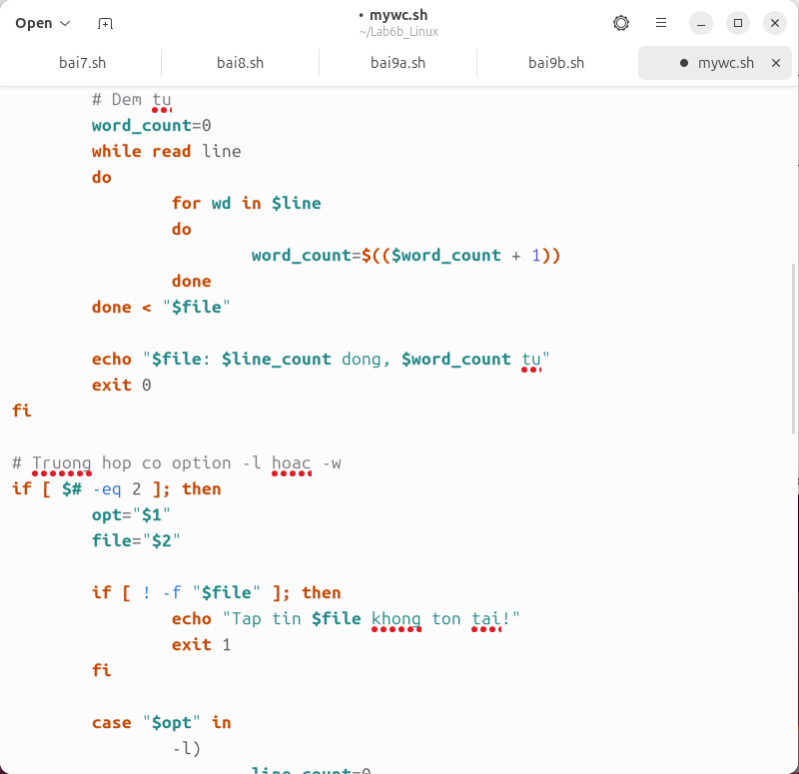
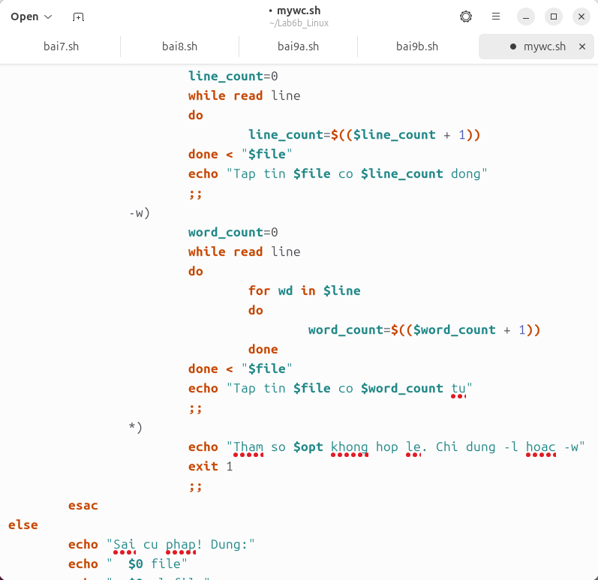
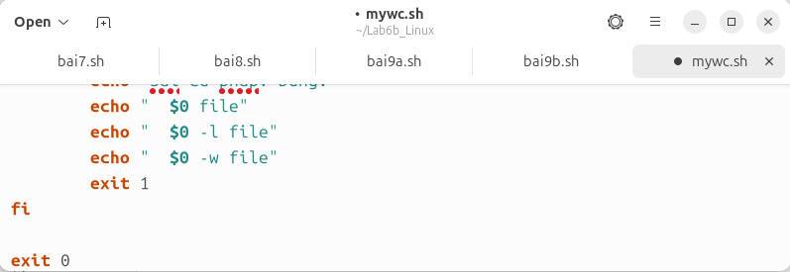
- Sau khi nhập nội dung như trên, quay lại Terminal và nhấn Ctrl+D để thoát lệnh cat.

- Cấp quyền thực thi:

- Chạy chương trình và kết quả:
- Trường hợp 1 (tập tin tồn tại):
- Đếm cả số dòng và số từ:
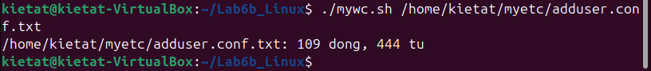

- Chỉ đếm số dòng:
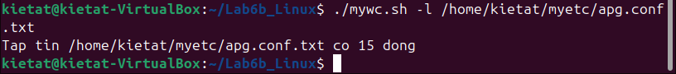

- Chỉ đếm số từ:
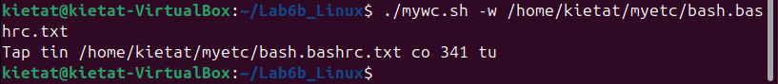

- Trường hợp 2 (tập tin không tồn tại):

- Trường hợp 3 (sai cú pháp):
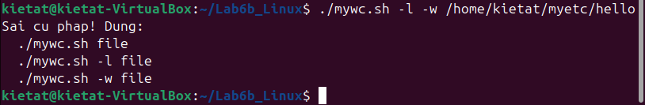

- Trường hợp 4 (tham số opt không hợp lệ):
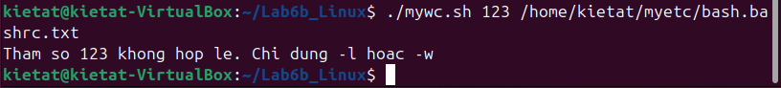
Sửa chương trình sau để có thể chạy đúng
10. Chương trình tìm dòng có độ dài lớn nhất trong một tập tin - Minh họa các cấu trúc if then fi, while do done.
- Tập tin dongmax.sh
#!/bin/sh
echo “Chuong trinh tim dong dai nhat trong tap tin $1”
{
n=0
max=0
dong=””
while read line
do
n=`expr length “$line”`
if [ $n –gt $max ]
then
dong=”$line”
max=$n
fi
done
echo “Dong trong tap tin $1 co do dai max = $max la : $dong”
}<$1
exit 0
- Chạy chương trình :
chmod a+x dongmax.sh
./dongmax.sh bai1.txt
- Tạo file script:
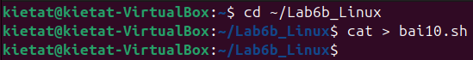
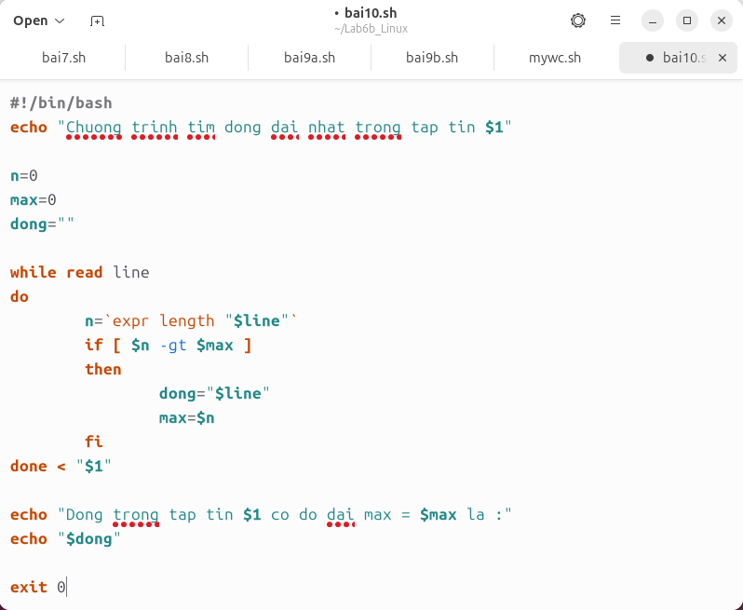
- Các lỗi được sửa:
- Dấu ngoặc kép cong (” ”) khi khai báo biến dong cần được thay bằng ngoặc kép thẳng (" "). Nghĩa là đổi thành dong="".
- Trong biểu thức so sánh, --gt với dấu gạch ngang dài (tạo bởi hai dấu gạch ngang) phải thay bằng một dấu gạch ngang bình thường (-gt).
- Dùng expr length thì phải viết chuẩn: n=`expr length "$line"`.
- Có thể bỏ dấu { } quanh toàn bộ while (không bắt buộc).
- Sau khi nhập nội dung như trên, quay lại Terminal và nhấn Ctrl+D để thoát lệnh cat.

- Cấp quyền thực thi:

- Chạy chương trình và kết quả:
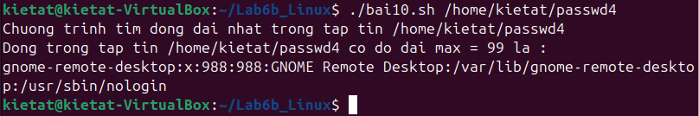
Sửa chương trình sau để có thể chạy đúng
11. Chương trình tìm một xâu trong một tập tin
- Minh họa các cấu trúc if then fi, while do done.
- Tập tin timxau.sh
#!/bin/sh
echo “Chuong trinh tim xau $1 trong tap tin $2”
{
wordlen=`expr length “$1”` # Do dai tu can tim
while read textline
do
textlen=`expr length “$textline”` # Do dai cua dong vua doc
end=$(($textlen – wordlen + 1”
index=1
while [ $index –le $end ]
do
temp=`expr substr “$textline” $index $wordlen
if [ “$temp” = $1 ]
then
echo “Tim thay $1 tai dong $textline”
break
fi
index=$(($index + 1))
done
done
}<$2
exit 0
- Chạy chương trình :
chmod a+x timxau.sh
./timxau.sh abc bai1.txt
- Tạo file script:
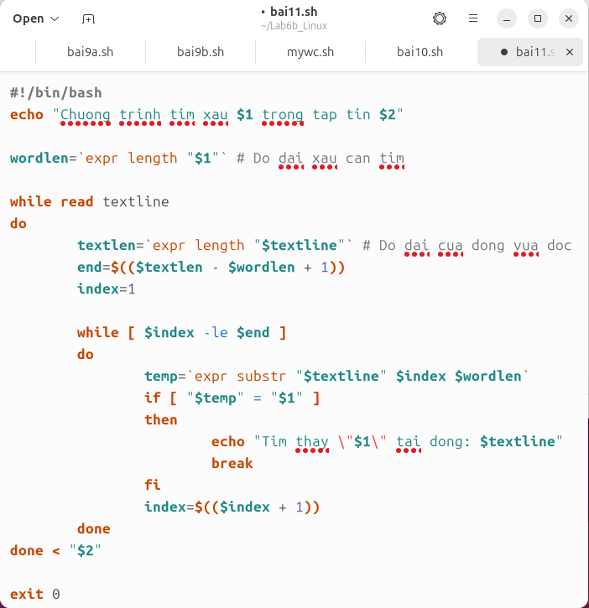
- Các lỗi trong bản gốc:
- Dùng ngoặc kép cong (” ”) thay vì ngoặc kép thẳng (" ").
- end=$(($textlen – wordlen + 1” → sai vì:
- Dấu -- phải là - (đúng chuẩn dấu trừ).
- Thiếu dấu đóng ))
- Thừa dấu " ở cuối
- expr substr “$textline” $index $wordlen → thiếu dấu đóng backtick.
- So sánh chuỗi if [ “$temp” = $1 ] → phải dùng ngoặc kép thẳng " ".
- Bọc vòng while bằng { } không cần thiết, dễ gây lỗi.
- Sau khi nhập nội dung như trên, quay lại Terminal và nhấn Ctrl+D để thoát lệnh cat.

- Cấp quyền thực thi:

- Chạy chương trình và kết quả:
